Register Spawned Weapon 注册生成的武器
首先添加一下额外的辅助函数，代码如下
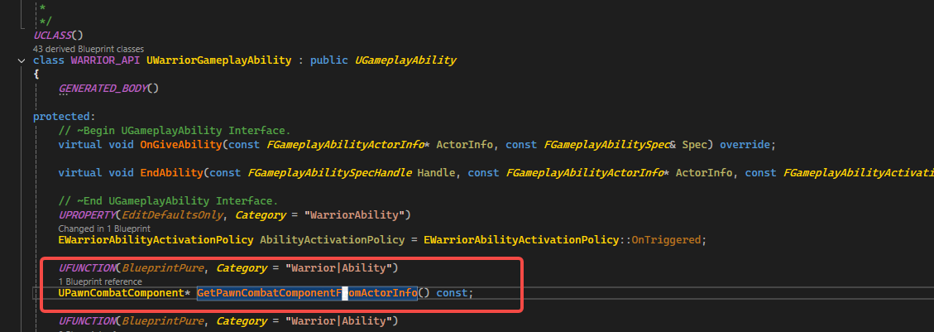
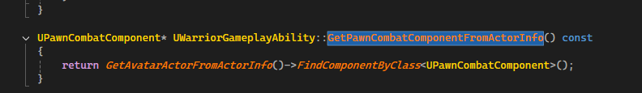
实现的功能就是查找并且获取到PawnCombatComponent这个组件。
然后UPawnCombatComponent 这个组件类来实现注册的Weapon和查找Weapon,UPawnCombatComponent 的代码如下所示：
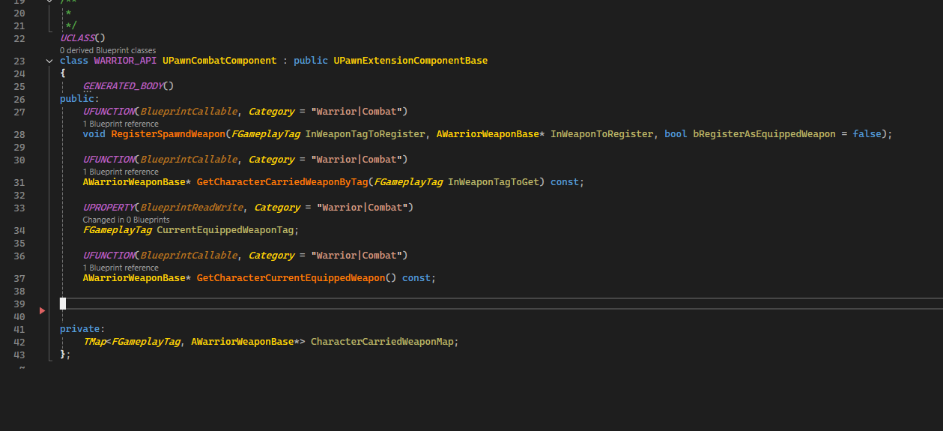
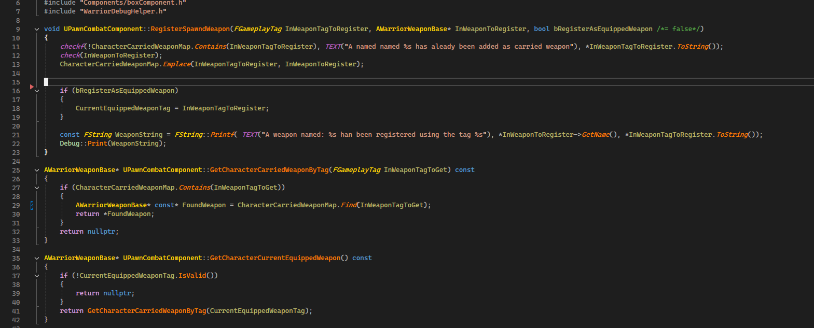
因为这个注册需要一个FGamePlayTags，所以我们需要添加一个GamePlayTag
代码如下：
然后在共享能力的蓝图(GA_Shared_SpawnWeapon_Base)中，做如下修改
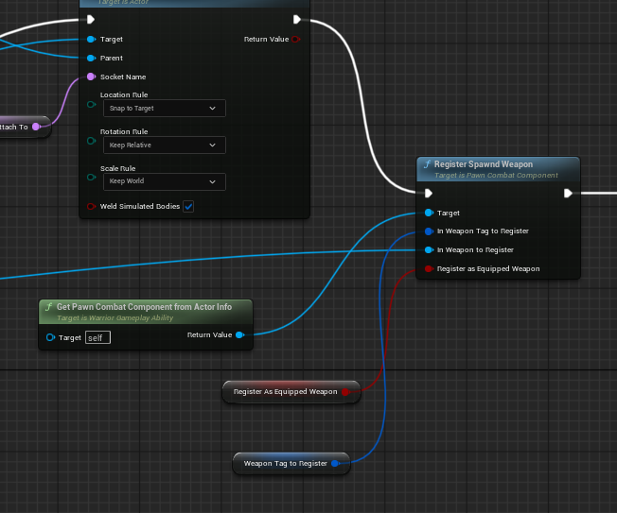
首先调用RegisterSpawnedWeapon节点，然后使用GetPawnCombatComponentFromActorInfo节点来设置Target,InWeaponTagToRegister提升成为一个变量，Registeras EquippedWeapone也提升成为一个变量。
然后在GA_Hero_SpawnAxe蓝图设置GameplayTag,如下图所示
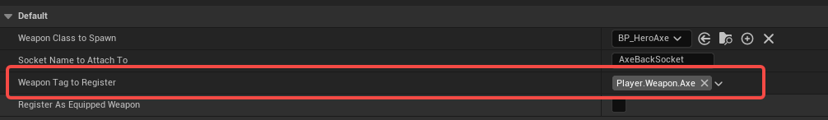

Gameplay Ability Struct 的继承图
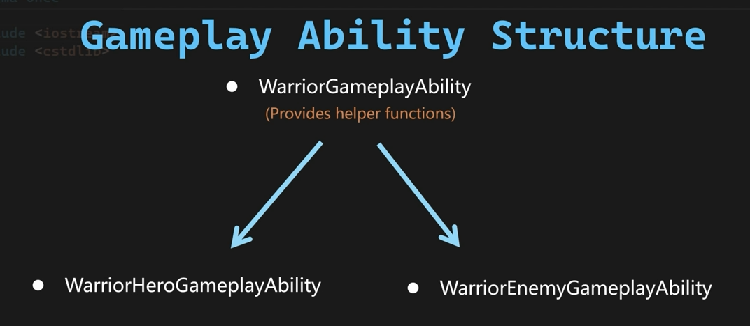
首先在UWarriorGameplayAbility类添加一个方法，获取UWarriorAbilitySystemComponent这个类的对象，代码如下
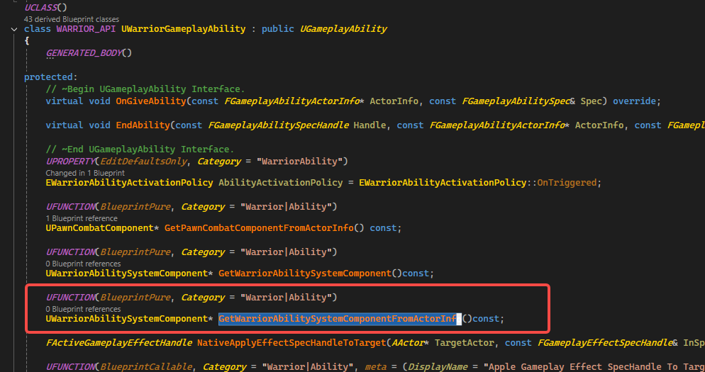
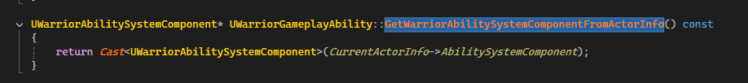
然后建立一个类UWarriorHeroGameplayAbility，UWarriorHeroGameplayAbility的父类UWarriorGameplayAbility，然后添加如下一些方法，代码如下
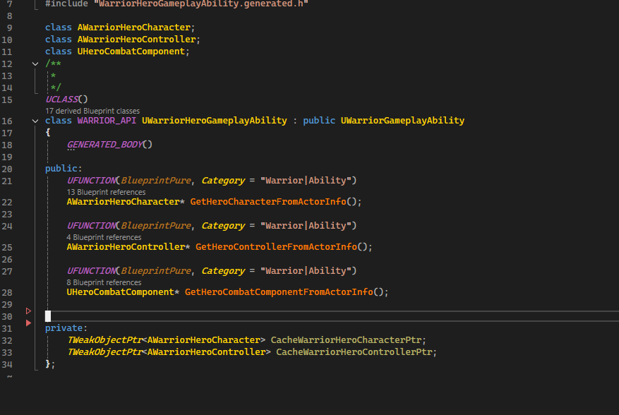
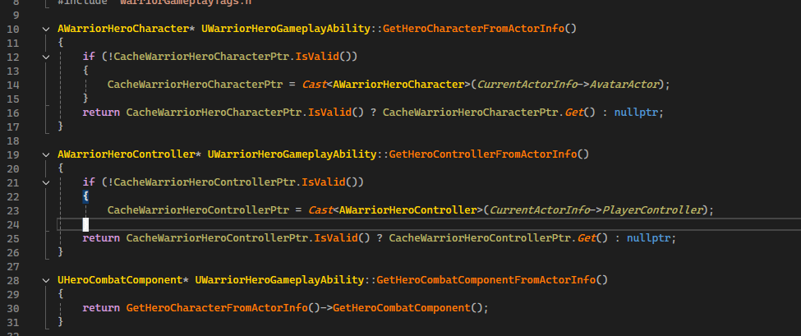
然后在编辑器中建立一个名称为Gameplay Ability Blueprint的蓝图类, 父类选择UWarriorHeroGameplayAbility，这个类的名字叫做GA_Hero_EquipAxe

